**LÝ THUYẾT CHƯƠNG 1**

**CHƯƠNG I. DAO ĐỘNG CƠ**

**BÀI 1: DAO ĐỘNG ĐIỀU HÒA**

1. **KHÁI NIỆM: DAO ĐỘNG CƠ, DAO ĐỘNG TUẦN HOÀN, DAO ĐỘNG ĐIỀU HÒA**

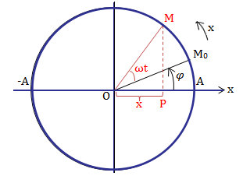+ **Dao động cơ** là chuyển động qua lại của vật quanh vị trí cân bằng(giới hạn trong không gian).

+ **Dao động tuần hoàn** là dao động mà sau những khoảng thời gian bằng nhau thì trạng thái dao động(x, chiều và tốc độ) lặp lại như cũ.

+ **Dao động điều hòa** là dao động trong đó li độ của vật là một hàm cos (hay sin) của thời gian

→ Một chất điểm M chuyển động trên đường tròn. Hình chiếu của điểm M lên đường kính của đường tròn dao động điều hoà.

**2. PHƯƠNG TRÌNH DAO ĐỘNG ĐIỀU HÒA:** x = Acos(t + )

Trong đó: x là li độ (m, cm) ; A là biên độ (m, cm) A > 0 ; (t + ) là pha của dao động tại thời điểm t (rad) → xác định trạng thái dao động;  là pha ban đầu của dao động (rad) ;  là tần số góc (rad/s).

**Lưu ý:**  Tìm ϕ (t = 0):  **và** chiều + lấy    Chiều - lấy  

**3. VẬN TỐC VÀ GIA TỐC CỦA VẬT DAO ĐỘNG ĐIỀU HOÀ**

+ Vận tốc là đạo hàm bậc nhất của li độ theo thời gian: v = x' = - Asin(t + )

+ Gia tốc là đạo hàm bậc nhất của vận tốc theo thời gian: a = v' = x'' = - 2Acos(t + ) = - 2x

(đạo hàm bậc 2 của li độ)

**► Đặc điểm**

+ Véctơ vận tốc luôn cùng hướng(phương, chiều) với hướng chuyển động

+ Véctơ gia tốc của vật dao động điều hòa luôn hướng về vị trí cân bằng,có độ lớn tỉ lệ với độ lớn của li độ.

**► Pha dao động**

v

     a $\frac{π}{2}$ x

**►Đồ thị**

+ Đồ thị của dao động điều hòa là một đường **hình sin**

+ Đồ thị của v theo x (a theo v) → Đồ thị có **dạng elip**

+ Đồ thị của a theo x → Đồ thị có dạng là **đoạn thẳng**

**► Hệ thức độc lập: **

**4. SƠ ĐỒ DAO ĐỘNG ĐIỀU HÒA**

**Cđ nhanh dần Cđ nhanh dần**

**VT Biên- - VTCB + VT Biên +**

**xmin= -A x = 0 xmax = A**

**v = 0 vmax= (+) ; vmin= -(-) v = 0**

**amax = a = 0 amin= -**

*Chiều dài quỹ đạo( đường thẳng): l =* ***2A***

**5. CHU KỲ, TẦN SỐ, TẦN SỐ GÓC**

**Tần số góc :** ω = 2πf

+ **Chu kì T**(s) của dao động điều hòa là khoảng thời gian để thực hiện một dao động toàn phần **hoặc** khoảng thời gian ngắn nhất trạng thái dao động của vật lặp lại như cũ.

T =  với N là số dao động

+ **Tần số f** (Hz) của dao động điều hòa là số dao động toàn phần thực hiện được trong một giây f = 

**6. PHƯƠNG PHÁP THỜI GIAN VÀ QUÃNG ĐƯỜNG**

**Bước 1.** Xác định **chiều dương, chiều âm**:  ► Hướng đi vật

**Bước 2.** Vẽ trục thời gian (A,-A,0) : Xác A = ?, x1 =? x2 =?

- +

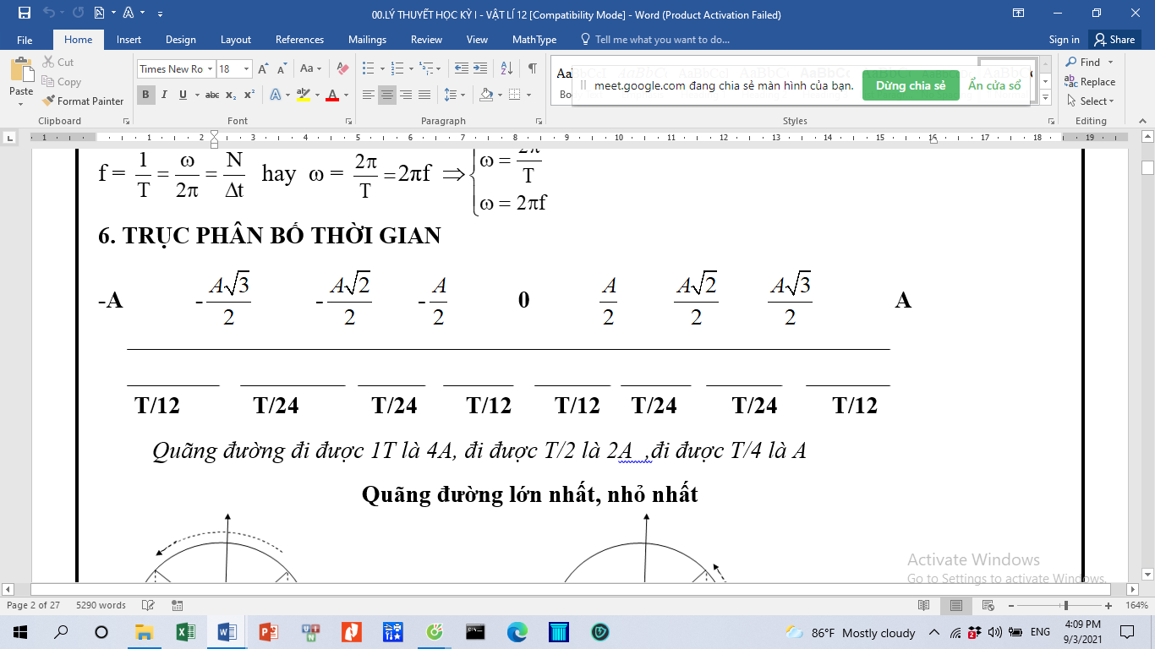

x

T/4 T/4

T/2

**Lưu ý : Quãng đường lớn nhất, nhỏ nhất** 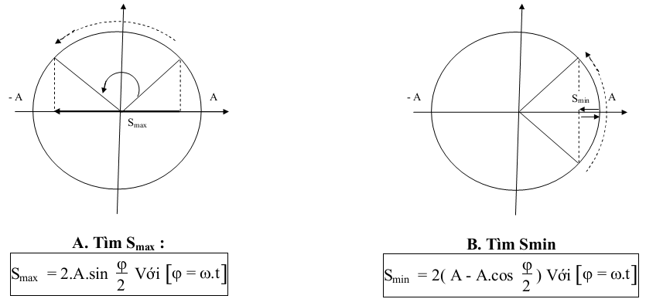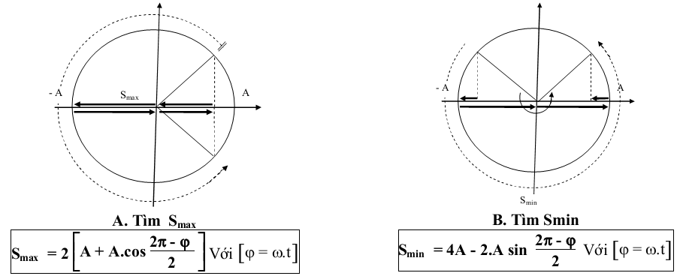

**T > t > **

**Δt < **

## **BÀI 2: CON LẮC LÒ XO**

1. **TẦN SỐ ,TẦN SỐ GÓC VÀ CHU KỲ**

**- Tần số góc: **

**- Chu kỳ: **

**- Tần số góc:** 

*Trong đó:*m là khối lượng (kg)

k là độ cứng (N/m)

**là độ dãn lò xo (m)

**2. CON LẮC LÒ XO** gồm một lò xo có **độ cứng k**, vật nặng **khối lượng m**

Dao động của con lắc lò xo là ***dao động điều hòa*** khi bỏ qua ma sát, lực cản và giới hạn đàn hồi.

**► CON LẮC LÒ XO NẰM NGANG**



**Chiều dài** *lCB = l lmax = l + A lmin = l - A*

k

m

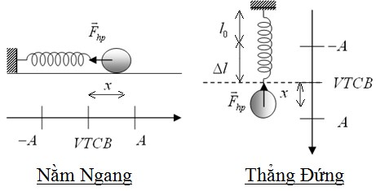

**►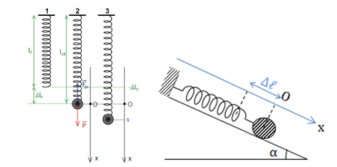 CON LẮC LÒ XO NẰM NGANG**



**Chiều dài**

*lCB = l + *

*lmax = l + A+ *

*lmin = l - A +* 

Fđh = P

**► CẮT, GHÉP, GẮN LÒ XO**

* **Cắt:** kl = k1l1 = k2l2
* **Gắn: **
* **Ghép → Nối tiếp:** và 

**→ Song song:** và k = k1 + k2

**3. LỰC KÉO VỀ** (lực hồi phục): F = - kx

*Trong đó:* F là lực kéo về (N);

k là độ cứng (N/m);

x là li độ (m).

**→ Đặc điểm:** Lực kéo về luôn hướng về VTCB và độ lớn tỉ lệ với li độ . Lực gây ra gia tốc cho vật

***Lưu ý:*** Lực kéo về của con lắc lò xo **tỉ lệ thuận** với độ cứng của lò xo, **không** phụ thuộc khối lượng vật.

**4. NĂNG LƯỢNG**

- **Động năng**: Wđ = mv2 = mω2A2sin2(ωt + ϕ)=kA2sin2(ωt + ϕ)

**- Thế năng**: Wt = kx2 = kA2cos2(ωt + ϕ)

**- Cơ năng (Năng lượng)**:= 

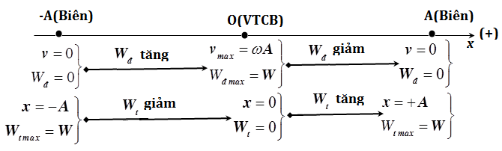 **NHẬN XÉT VỂ ĐỘNG NĂNG - THẾ NĂNG - CƠ NĂNG**

**►CƠ NĂNG**

**-** Cơ năng tỉ lệ với bình phương biên độ dao động.

- Cơ năng của con lắc lò xo *không phụ thuộc* vào khối lượng vật.

- Cơ năng được bảo toàn ***(hằng số, không đổi, không biến thiên theo thời gian)*** nếu bỏ qua mọi ma sát.

**► THẾ NĂNG - NĂNG**

- Thế năng, động năng **luôn biến thiên** theo thời gian.

+ **Tần số** của động năng và thế năng: fđộng năng, thế năng = 2f

+ **Chu kỳ** của động năng và thế năng: Tđộng năng, thế năng =

+ **Tần số góc** của động năng và thế năng: động năng, thế năng = 2

- Ảnh hưởng sự biến đổi đến các đại lượng khác

+  ** → **

+ Sau khoảng thời gian $\frac{T}{4}$ động năng lại bằng thế năng.

**5. LỰC ĐÀN HỒI**

* **Lò xo nằm ngang:** Fđh = k.

Fđhmax = k.A và Fđhmin = 0

* **Lò xo treo đứng:** Fđh = k|+x|

Fđhmax = k.(A + )

Fđhmin = 0 (A)

= k(-A) (A<)

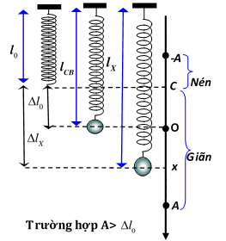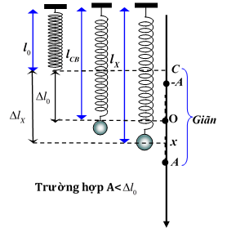

**BÀI 3: CON LẮC ĐƠN**

1. **TẦN SỐ ,TẦN SỐ GÓC VÀ CHU KỲ**

***\* Trong đó:*** l là chiều dài dây (m);

g là gia tốc trọng trường (m/s2).

**\* Lưu ý:** 

- Tần số góc: 

- Chu kỳ: 

- Tần số góc: 

**→ ỨNG DỤNG CON LẮC ĐƠN:** Xác định gia tốc rơi tự do nhờ g = 

1. **DAO ĐỘNG CỦA CON LẮC ĐƠN** là dao động điều hòa khi bỏ qua ma sát và li độ góc nhỏ

|  |  |
| --- | --- |
| s = S0.cos(t +) | = 0.cos(t +) |
| **Trong đó:** s =l là li độ cong (cm/m)  S0 =0 l là biên độ cong (cm/m) | **Trong đó:**  là li độ góc (rad)  0 là biên độ góc (rad) |

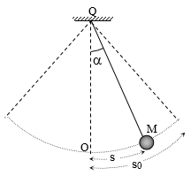 ⇒ Vận tốc: v = s’ = -ωS0sin(ωt + ϕ)

⇒ Gia tốc: a = v’ = -ω2S0cos(ωt + ϕ)

***►Hệ thức độc lập:*** a = -ω2s = -ω2α*l*;

; 

***►Lực kéo về (lực hồi phục):*** 

***Lưu ý:*** Con lắc đơn lực hồi phục tỉ lệ thuận với khối lượng.

1. **NĂNG LƯỢNG CON LẮC ĐƠN**

**Công thức gần đúng: **

**► Thế năng:** 

**► Động năng:** 

**► Cơ năng:**  

**→** Cơ năng của con lắc đơn tỉ lệ thuận với khối lượng và luôn bảo toàn (không đổi)

**Lưu ý:** Vận tốc- lực căng dây

## **CHU KÌ CỦA CON LẮC ĐƠN PHỤ THUỘC CÁC YẾU TỐ**

## 

## **4.1 Nhiệt độ, độ sâu, độ** c**ao**

*- Phụ thuộc vào nhiệt độ t0C ℓ = ℓ0(1 +αt)*

*- Phụ thuộc vào độ cao h: gh = G ( mặt đất h = 0)*

*- Phụ thuộc vào độ sâu h’: gh’ = *

***- Thời gian đồng hồ quả ℓắ****c $t=86400\frac{T_{2}-T_{1}}{T_{1}}$* *(* t > 0 chạy chậm; t < 0 chạy nhanh; t = 0 chạy đúng)

**4.2 Lực**

*- Phụ thuộc vào điện trường :* 



Theo phương nằm ngang: g' = g=

*( α0 góc ℓệch của phương dây treo với phương thẳng đứng khi vật ở vị trí cân bằng)*

*-* Đặt trong thang máy

► Thang máy: hướng lên, nhanh dần đều hoặc hướng xuống chậm dần đều : g' = g + a

► Thang máy: hướng xuống, nhanh dần đều hoặc hướng lên chậm dần đều : 

► Chuyển động theo phương ngang: g'=

- Lực đẩy Ácsimét: F = DgV ***Trong đó:*** D ℓà khối ℓượng riêng của chất.V ℓà thể tích của phần vật chìm trong chất.

ℓ2

ℓ1





**5. MỘT SỐ DAO ĐỘNG CON LẮC ĐƠN**

*- Con ℓắc đơn vướng đinh về một phía*

**⇒** T =

*- Con ℓắc đơn trùng phùng*

ℓ1

VTCB

ℓ2

VTCB

t = n.T1 = (n + 1).T2; t **=**

***Trong đó:*** T1 ℓà chu kỳ của con ℓắc ℓớn hơn***;***

T2 ℓà chu kỳ của con ℓắc nhỏ hơn

n ℓà số chu kỳ đến ℓúc trùng phùng mà con ℓắc ℓớn thực hiện

n + 1 ℓà số chu kỳ con ℓắc nhỏ thực hiện để trùng phùng

**BÀI 4: CÁC LOẠI DAO ĐỘNG CƠ**

1. **DAO ĐỘNG TẮT DẦN**

- Dao động tắt dần là dao động có biên độ giảm dần theo thời gian

→ năng lượng giảm dần theo thời gian (không bảo toàn)

- **Nguyên nhân**: do lực cản - ma sát (càng lớn thì dao động tắt dần càng nhanh)

→ Làm tiêu hao năng lượng (Chuyển hóa cơ năng dần dần thành nhiệt năng)

**- Ứng dụng**: Các thiết bị đóng cửa tự động hay giảm xóc ô tô

1. **DAO ĐỘNG DUY TRÌ**

- Dao động duy trì là dao động bằng cách giữ cho biên độ không đổi mà không làm thay đổi chu kỳ riêng.

→ Cách làm: tác dụng ngoại lực (từng phần) vào vật dao động cùng chiều với chuyển động để cung cấp năng lượng thêm bù lại sự tiêu hao năng lượng sau mỗi chu kỳ

- **Ứng dụng**: Con lắc đồng hồ

**Lưu ý:** Con lắc lò xo, đơn khi dao động với biên độ nhỏ và lực ma sát (lực cản) → Vật dao động điều hòa

Chu kỳ,tần số chỉ phụ thuộc vào đặc tính của hệ (m,k) → ***Chu kỳ riêng*, tần số riêng.**

1. **DAO ĐỘNG CƯỠNG BỨC**

- Dao động cưỡng bức là dao động chịu tác dụng (liên tục) của ngoại lực cưỡng bức tuần hoàn.

- **Đặc điểm**: + Adao động cưỡng bức không đổi và fdao động cưỡng bức = f lực cưỡng bức

+ Adao động cưỡng bức phụ thuộc vào Alực cưỡng bức, độ chênh lệch giữa flực cưỡng bức và friêng.

Khi flực cưỡng bức càng gần friêng thì A càng lớn

1. **HIỆN TƯỢNG CỘNG HƯỞNG**

Hiện tượng biên độ dao động cưỡng bức tăng đến giá trị cực đại khi tần số của lực cưỡng bức tiến đến gần bằng tần số riêng của hệ dao động gọi là hiện tượng cộng hưởng

**Điều kiện:** flực cưỡng bức = friêng

**Lưu ý:**

**Bài tập 1: Cộng hưởng:** Tr = Tcb

Vận tốc của xe ℓửa để con ℓắc dao động mạnh nhất v =

Trong đó: L: chiều dài thanh ray;

Tr: ℓà chu kỳ riêng của con ℓắc

**Bài tập 2: Dao động tắt dần** c**ủa** c**on ℓắ**c **ℓò xo**

**Bài toán:** Một vật có khối ℓượng m, gắn vào ℓò xo có độ cứng k. Kéo ℓò xo ra khỏi vị trí cân bằng một đoạn A rồi buông tay ra cho vật dao động. Biết hệ số ma sát của vật với mặt sàn ℓà μ

***a) Tìm quãng đường vật đi được đến khí dừng hẳn?***

Đến khi vật dừng hẳn thì toàn bộ cơ năng của con ℓắc ℓò xo đã bị công của ℓực ma sát ℓàm triệt tiêu:

⇒ Ams = W ⇔ mgμS = kA2 ⇒ S = 

***b) Độ giảm biên độ sau nửa chu kỳ, sau một chu kỳ***

Gọi A1 ℓà biên độ ban đầu của con ℓắc ℓò xo, A2 ℓà biên độ sau nửa chu kỳ

Ta sẽ có: ΔW = mgμ(A1+A2) = (kA12 - kA22) = k(A1 + A2)(A1 - A2)

⇒ A1 - A2 = μ = ΔA1 (ΔA1 gọi ℓà độ giảm biên độ trong nửa chu kỳ)

⇒ Độ giảm biên độ sau một chu kỳ ℓà: ΔA = 2.ΔA1 = μ

***c) Số dao động đến ℓúc dừng hẳn*** *N = Δ*

***d) Thời gian đến ℓúc dừng hẳn*** t = T.N = Δ

***e) Bài toán tìm vận tốc của vật khi vật đi được quãng đường S***

W = Wđ + Wt +Ams  ⇒ Wđ = W - Wt - Ams ⇒ mv2 = kA2 - Fms.S - kx2 ⇒ 

Vật sẽ đạt được vận tốc cực đại khi FhL = 0 tại 

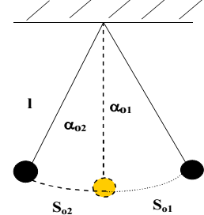**Bài tập 3: Dao động tắt dần** c**ủa** c**on ℓắ**c **đơn**

Con ℓắc đơn có chiều dài ℓ dao động tắt dần với một ℓực cản đều ℓà Fc, biên độ góc ban đầu ℓà α01.

***a) Hãy xác định quãng đường mà con ℓắc thực hiện đến ℓúc tắt hẳn của con ℓắc đơn.***

Ta có W = mgℓα = Fc.S ⇒ S = mgℓα.Fc

***b) Xác định độ giảm biên độ trong một chu kỳ.***

Ta có: năng ℓượng ban đầu của con ℓắc ℓà: W1 = mgℓα

Năng ℓượng còn ℓại của con ℓắc khi ở biên W2 = mgℓα

Năng ℓượng mất đi sau nữa chu kì: ΔW = W1 - W2 = mgℓ(α - α) = Fc.(S01 + S02)

⇒ mgℓ(α01 - α02)(α01 + α02) = Fc.ℓα(α01 + α02) ⇒ α01 - α02 =  = Δα1 (const)

⇒ Độ giảm biên độ trong một chu kỳ ℓà: Δα =

***c) Số dao động đến ℓúc tắt hẳn.*** N =   ***d) Thời gian đến ℓúc tắt hẳn:*** t = N.T

***e) Số ℓần đi vị trí cân bằng đến ℓúc tắt hẳn:*** n **=** 2.N

**BÀI 5: TỔNG HỢP DAO ĐỘNG ĐIỀU HOÀ**

**CÙNG PHƯƠNG CÙNG TẦN SỐ**

1. 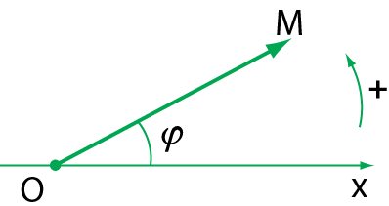**Vectơ quay**

Mỗi dao động điều hòa được biểu diễn bằng một vectơ quay. Véc tơ này có

+ Gốc tại gốc tọa độ của trục Ox

+ Có độ dài bằng biên độ dao động A

+ Hợp với trục Ox một góc bằng pha ban đầu φ (chọn chiều dương là chiều dương của vòng tròn lượng giác)

1. Giả sử một vật thực hiện đồng thời 2 dao động

Xác định phương trình dao động tổng hợp

.x1 = A1cos (ωt + ϕ1) và x2 = A2cos (ωt + ϕ2)

x = x1 + x2 = Acos (ωt + ϕ)

**Trong đó: **

tanφ = 

1. **Ảnh hưởng độ lệch pha**

* *Cùng pha:*  với  
* *Ngược pha*  với 
* *Vuông pha* 

***Chú ý:***  

1. **Cách bấm máy tính tổng hợp phương trình**

**Máy tính **

**Máy tính **